**Test Case Nedir ?**

**İdeal Test Case nasıl Yazılır ?**

**Test senaryosu nedir?**

Bir test senaryosu, bir uygulamanın bir özelliğinin doğru çalışıp çalışmadığını belirlemek için girişi, eylemi ve beklenen yanıtı tanımlayan bileşenlere sahiptir.

Bir test senaryosu, belirli bir test hedefini / hedefini doğrulamak için 'NASIL' üzerine bir talimatlar dizisidir ve takip edildiğinde sistemin beklenen davranışının karşılanıp karşılanmadığını bize söyler.

**Yazılım Testi Nedir ?**

Test, ürünün istenilen olgunlukta / seviyede olduğunu belirlemek ve ürünü istenilen seviyeye getirmek için kullanılan süreçtir.

**Yazılım Testi Neden Yapılır ?**

Testin asıl amacı sonradan oluşabilecek bir hatayı daha önceden bulup hem maliyet düşürüp masrafları azaltmak, hem de hata ile ilgili daha hızlı aksiyon alınmasını sağlamaktır.  
Ayrıca müşteriye istenilen kalitede ürün sunulduğundan emin olmak, böylece müşteri memnuniyetini arttırmaktır.

**Test Case Nedir ?**

Test case’ler gereksinimlere göre hazırlanan input’lar, olaylar ya da aksiyonlar ve bunlar sonucu oluşması beklenen sonuçların belirtildiği dokümanlardır. Test case’ler yazılımın temellerini oluşturan gereksinimler ve dizayndaki problemlerin, eksikliklerin de ortaya çıkarılmasını sağlar.  
Yazılım testi bir plan dahilinde sistematik olarak yapılmalıdır. Yazılım testleri farklı kişiler tarafından farklı zamanlarda yapılabilir. Bunda ortak bir standart sağlamak amacıyla, yazılımın her bir fonksiyonu ve / veya müşterinin her bir isteği için bir ya da daha fazla test case yazılmalıdır.

**Test Case Hakkında**

• İhtiyaca göre farklılıklar arz etse de temel bir test case gövdesi girdiler karşısında beklenen ve gerçekleşen çıktılardan oluşur.  
• Hata bildirimleri test case numarası ve adımı belirtilerek yapılır. Ekip içerisinde aynı hatanın çıktığı durumu tekrarlamamak böylelikle mümkündür.  
• Test case’lerde zaman içinde ilaveler ve değişiklikler yapılır. Bu sebeple yazılımlarda olduğu gibi bir sürüm numarası ile takip etmek gerekir.  
• Senaryonun bir amacı ve bir referansı bulunmalıdır. Referanslar üzerinden izlenebilirlik matrisi oluşturabilirsiniz. Böylelikle açık konu kalmadığını ve hangi konularda hangi senaryoların çalıştırılması gerektiğini takip edebilirsiniz.  
• Ortak bir hitap tarzı belirlenmesi gerekir. “Yapınız, ediniz” ya da “yapılmalıdır, görüntülenmelidir” gibi.

**Test Senaryosu Nedir ?**

Test senaryosu, sistemin fonksiyonlarına göre üst seviyeden oluşturulur. Örnek vermek gerekirse bir oturum açma sayfasında başarılı oturum açma adında bir test senaryomuz olsun. Başarılı oturum açma test senaryosu ile tek başına test yapılamaz bu nedenle bu test senaryosunun altına bu senaryonun işletilmesi için test adımlarının yazılması gerekir. Bu şekilde, yapılacaklar adım adım anlatılır hangi test verilerinin kullanılacağı ve beklenen sonuçlar da tanımlanır..

**Test senaryolarında olması gereken alanlar:**

1. Test senaryosu adı ve açıklaması
2. Yazılım hazırlık
3. Donanım hazırlık
4. Ön koşullar
5. Test senaryo numarası
6. Test adımları
7. Test verileri
8. Beklenen sonuçlar
9. Test senaryosuna karşılık gelen SRS maddesi
10. Durum (Geçti / Kaldı / Blok)

**Bir diğer açıklama olarak ise test senaryosu genellikle şunları içerir diyebiliriz:**

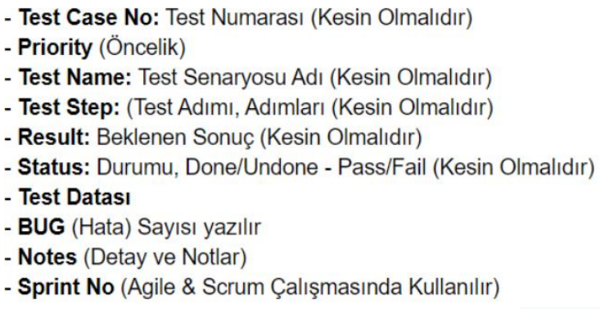

**1. Test Senaryosu Adı ve Açıklaması**

Test senaryolarınıza isim verirken açık ve net olmasına dikkat etmelisiniz. Test senaryosunu okuyan herkes aynı anlamı çıkarabilmelidir.

**2. Yazılım Hazırlık**

Test senaryosu yürütülürken herhangi bir yazılımın kullanılıp kullanılmayacağı bilgisi verilmelidir. Örnek vermek gerekirse e-imza ile işlem yapılan bir sayfada test koşturmak için öncesinde bilgisayarda Java yazılımının yüklü olması gerekmektedir bu durumda yazılım hazırlık bölümüne bu bilginin eklenmesi gerekmektedir.

**3. Donanım Hazırlık**

Test senaryosu yürütülürken herhangi bir donanım kullanılıp kullanılmayacağı bilgisi verilmelidir. Örnek vermek gerekirse parmak izi ile giriş yapılan bir sayfada test yürütülebilmesi için parmak izi okuyucusunun bilgisayarda takılı olması gerekmektedir.

**4. Ön Koşullar**

İlgili test senaryosu yürütülmeden önce hangi koşulları yerine getirmesi gerektiği belirtilir. Örnek olarak bir sayfada oturum açabilmek için öncesinde kullanıcının sisteme tanımlanmış olması gerekmektedir.

**5. Test Senaryo Numarası**

Her bir test senaryosunun benzersiz bir numarası olması gerekmektedir. Bu numaralandırmayı aşağıdaki örneklerde gördüğünüz gibi değişik şekillerde yapabilirsiniz. Benim tavsiyem listenin sonunda yer alan numaralandırma yöntemini kullanmanızdır çünkü bu şekilde numaralandırma yapmanız durumunda yazdığınız test senaryosunun hangi modülde hangi ekrana karşılık geldiğini daha kolay anlayabilirsiniz. Bu da takip edilebilirliği kolaylaştıracaktır.

* TS-1
* TS-KM-1
* TS-E1000-1
* TS-KM-E1000-1

**6. Test Adımı**

Aktörün gerçekleştireceği eylem net ve açık bir dille ifade edilmelidir. Test adımları genellikle edilgen cümle yapısıyla ve mümkün olduğunca atomik düzeyde yazılmalıdır.

**7. Test Verisi**

Aktörün eylem sırasında ekranda yer alan inputlara veri girişi yapabilmesi için kullanılacak test verisinin yazılmalıdır. Oturum açma ekranında aktörün sisteme giriş yapabilmesi için kullanıcı adı ve parola bilgisine ihtiyacı vardır bu durumda test verisi olarak kullanıcı ve parola belirtilmelidir.

**8. Beklenen Sonuç**

Aktörün gerçekleştirdiği eylem sonucunda yazılımın vermesini beklediğimiz tepkiyi belirtmeliyiz. Beklenen sonuç yazılırken sadece ilgili test adımında yapılan sonucun kullanıcı gözünden yazılması gerekmektedir.

**9. Gereksinim (SRS) Numarası**

Yazılan test senaryosunun hangi gereksinime karşılık geldiği belirtilmelidir. Yazılan test senaryosu birden fazla gereksinime karşılık geliyorsa çoklu referansta verilebilir. Burada dikkat edilmesi gereken nokta ise mümkün olduğunca bir test adımına sadece bir gereksinim maddesi ile eşleştirilmesidir böylelikle takibi daha kolay yapabilirsiniz.

**10. Durum**

Test senaryosu yürütüldükten sonra beklenen sonuç ile karşılaşılan sonuç kıyaslanarak Geçti, Kaldı veya Blok olarak işaretlenmelidir.

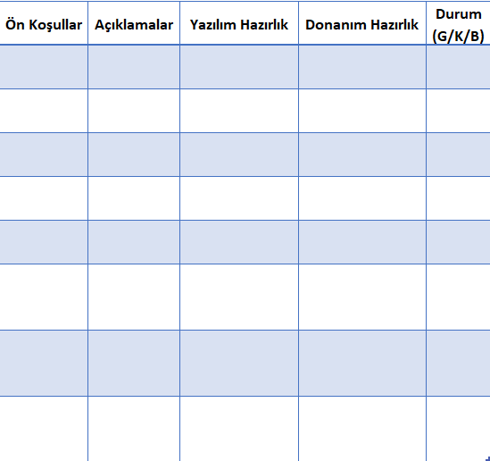

**Örnek Test Case 1:**

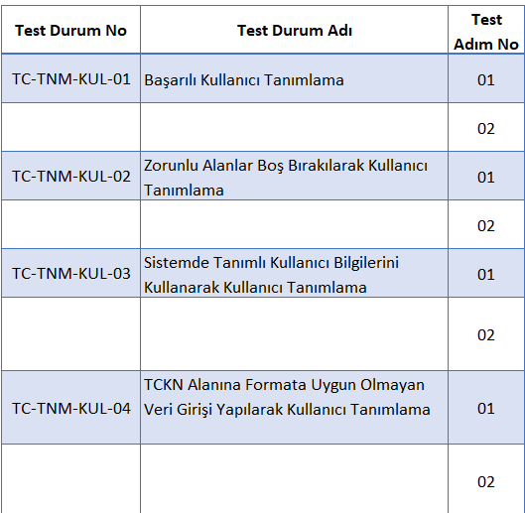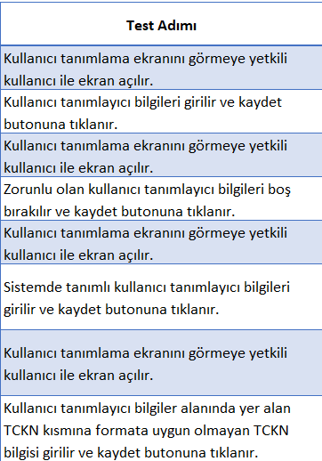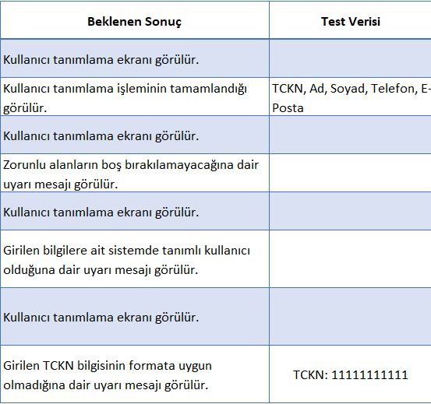

**Örnek Test Case 2:**

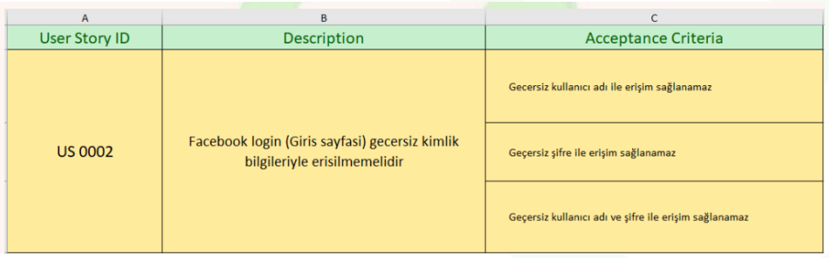

**Örnek Test Case 3:**

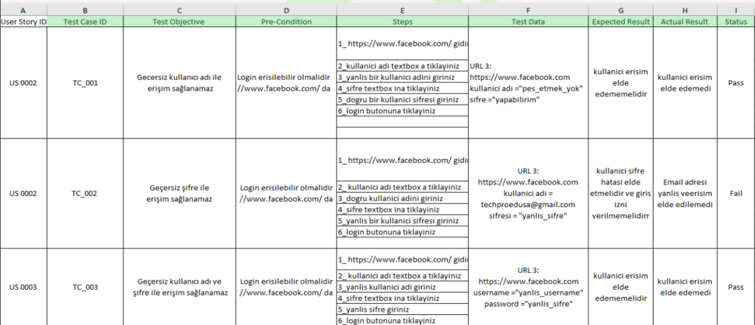

**Test Case’te Olması Gereken Alanlar**

**Grup (Suite):** Birbiri ile ilişkili test case’ler aynı grupta yer almalıdır. Bir test case koşturulmadan diğer test case koşturulamıyor ise bu test case’ler aynı grupta yer almalıdır.  
**Test Case No:** Test case’in ID’si.  
**Kullanım Senaryosu No (Use Case No):** Test case’in hangi kullanım senaryosu ile bağlantılı olduğu.  
**Test Amacı veya Başlığı:** Test case’in neden yazıldığına dair bir başlık.  
**Önkoşullar:** Testin yapılması için gereken altyapı, önkoşullar.  
**Öncelik:** Test case’in sistem açısından önemi. Önceliğin belirli bir standardı yoktur fakat genelde en önemli öncelik: 1 **– en düşük öncelik:** 4 şeklinde yazılır.  
**Test Adım No (Test Step No):** Test adımı numarası.  
**Girdiler:** Test adımında ne yapılacağı, nasıl bir aksiyon alınacağı.  
**Test Verisi (Test Data):** Test yapılırken kullanılacak veri.  
**Beklenen Çıktılar:** Girdiler (yapılan işlem) sonucunda beklenen çıktılar.  
**Gerçekleşen Çıktılar:** Test yapılırken karşılaşılan çıktılar.  
**Durum:** Genel olarak üç durum vardır; Başarılı, Başarısız, Blok (Teste Uygun Değil).  
**Notlar:** Teste dair notlar veya ekran çıktısı.  
**Hata No (Bug ID):** Bulunan hatanın ID’si.  
**Hata:** Test case koşturulurken bulunan hata açıklaması. Test case’in hangi adımında hata bulunduysa o satıra yazılmalıdır.

**Örnek Test Case 4:**

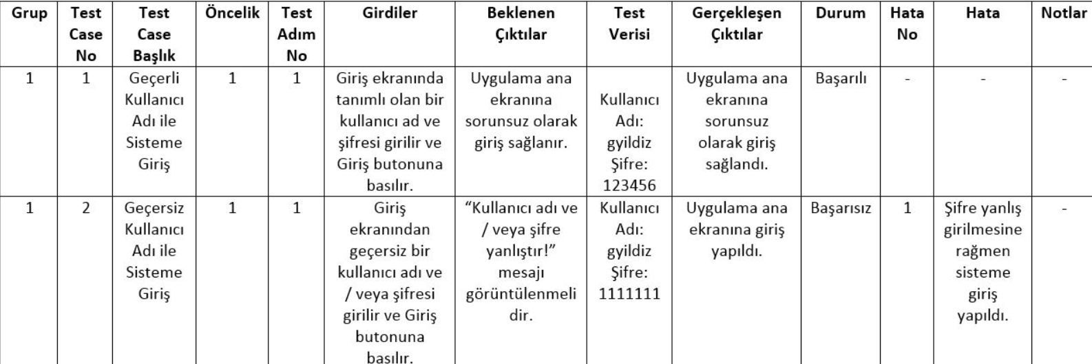

--->> “Beklenen çıktılar” kolonunun sağında kalan alanlar test case yazılırken değil test yapılırken doldurulmalıdır.

**Kaynak:**

* <https://gokyhome.com/2014/06/26/test-case-nedir-ideal-test-case-nasil-yazilir/>
* <https://yasinalbakir.net/test-senaryosu-nasil-yazilir/>
* <https://tr.myservername.com/how-write-test-cases>